2011年10月阶段性检查八年级科学试卷
亲爱的同学们，你们好！看到这些题目，你们会很熟悉，因为它们大多是你们平时经常见到的“老朋友”，当然你们还会结识一些“新朋友”，赶快看看吧，祝你们成功！
一、单项选择题（每题2分，共60分）
1．在国际单位制中，力的单位是 （ ）
A．米／秒 B．牛顿 C．千克 D．厘米
2．下列属于机械运动的是 （ ）
A．种子萌发 B．爱国运动 C．白色硫酸铜遇水变蓝 D．卫星的绕地球运动
3．实验室中测量力的工具是 （ ）
A．天平 B．弹簧秤 C．量筒 D．刻度尺
4． 以下现象中，物体运动状态没有发生改变的是 （ ）
A．熟透的苹果从树上自由下落 B．在弯曲的路上，汽车匀速转弯
C．沿直线行驶的火车开始进站 D．小孩沿笔直的滑梯匀速下滑
5． 托起两个鸡蛋所用的力大小约是 （ ）
A. 0.5牛 B. 1牛 C. 5牛 D. 10牛
6． 如下图所示，用撬棒撬石头，手握在撬棒的末端比握在撬棒的中部要省力些；这说明力的作用效果与下列哪个因素有关 （ ）
A．力的大小 B．力的方向 C．力的作用点 D．施力物体
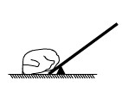
7．g=9.8／kg表示 ( )
A．质量为l千克的物体受到的重力为9.8牛／千克
B．质量为1千克的物体受到的重力是9.8牛
C．质量为9.8千克的物体受到的重力为9.8牛
D．1千克等于9.8牛
8．轮船在海上航行，小明同学在甲板中央竖直向上跳起，则小明下落时 （ ）
A．仍落在起跳点 B．将落在起跳点前
C．将落在起跳点后 D．可能从后部落水
9. 应用了重力方向竖直向下的是 ( )
A．升降机限制乘员的数量 B．用重垂线检验墙是否竖直
C．用弹簧秤测拉力 D．窗台上不放重物
10．各图中，所画的两个力彼此平衡的是 （ ）
F₁=3N
F₂=3N
F₂=3N
F₁=3N

A． B．
F₂=3N
F₁=3N
F₁=3N
F₂=3N

C． D．
11．用20N的水平力，把质量为lkg的木块紧压在竖 直的墙壁上，这时木块对墙壁的压力是( )
A．98N B．29.8N C．20N D．0N
12. 在新型飞机的研制中，将飞机模型放在风洞中围定不动，让风(高速流动的空气)迎面吹来，可以模拟飞机在空中的飞行情况。在此情境中下列说法正确的是 ( )
A．飞机模型相对于地面是运动的 B．飞机模型相对于空气是运动的
C．空气相对于地面是静止的 D．空气相对于飞机模型是静止的
13．如图所示的事例中，属于减小压强的是 （ ）
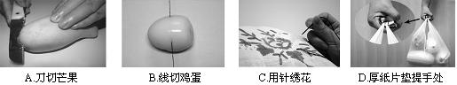

14. 足球运动员把足球踢向空中，如图所示。若不计空气阻力，则下列表示足球在空中飞行时的受力图中(G表示重力，F表示脚对球的作用力)，正确的是 （ ）
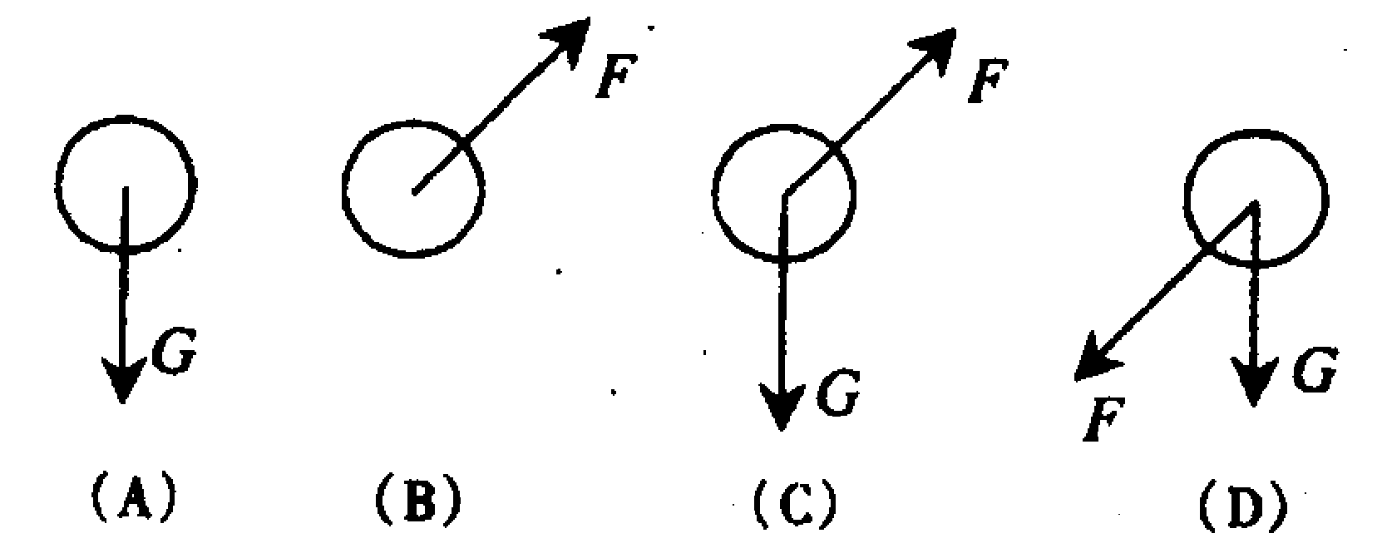
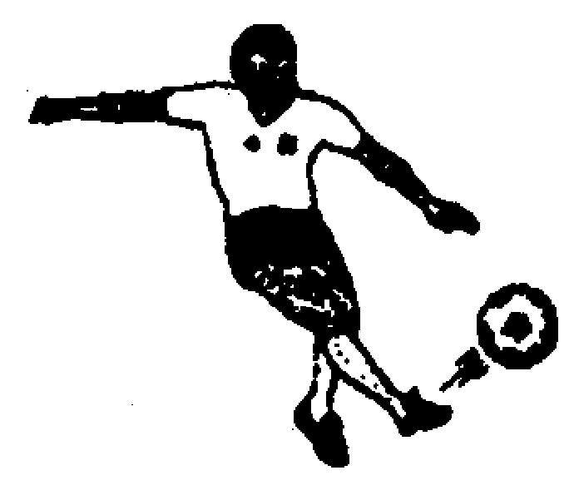

15． 科学知识渗透于我们生活的方方面面。以下的安全警示语中涉及到惯性知识的是（ ）
Ａ．景区水池边立有“水深危险” Ｂ．商场走廊过道标有“小心碰头”
Ｃ．输电铁塔下挂有“严禁攀爬” Ｄ．汽车的尾部标有“保持车距”
16．小王同学在使用弹簧测力计之前，发现秤的指针在“0.1牛”处，测量某一拉力时，秤的指针指在“2.9牛”处。则被测的拉力的大小为 （ ）
A．3.0N B．2.9N C．2.8N D．无法确定
17．一个做曲线运动的物体,若它受到的外力同时全部消失,那么该物体将( )
A．立即停下来 B．运动速度越来越慢
C．仍做曲线运动 D．做匀速直线运动
18．用20N的水平力，把质量为lkg的木块紧压在竖 直的墙壁上，这时木块对墙壁的压力是( )
A．98N B．29.8N C．20N D．0N
19．一天某市的天气格外晴朗，风吹着白云在蓝天中飞行。某人走进一座高高的商业大厦时，抬头一望，惊呼大厦在移动。该大厦其实牢牢地耸立在一片空旷的场地上，造成此人错觉是因为他选择的参照物是 （ ）
A．地面 B．商业大厦 C．蓝天 D．飞行的白云
20．如图所示，一同学实验时在弹簧测力计的两侧沿水平方向各加６牛拉力，并使其保持静止，此时弹簧测力计的示数为（ ）
A．0牛 B．3牛 C．6牛 D．12牛
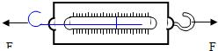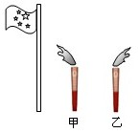
6F
6F
第20题图 第21题图
21．2008北京奥运会圣火传递活动中，现场某记者同时拍下固定在地面上随风飘动的旗帜和附近的甲、乙两火炬照片，如图所示。根据它们的飘动方向， 判断下列说法正确的是（ ）
A．甲火炬一定静止 B．乙火炬一定向左运动
C．乙火炬一定静止 Ｄ．甲火炬一定向右运动
22. 下列做法属于减小摩擦的是（ ）
A．冬天，在结冰的马路上撒一些细砂以方便路人的行走
B．在生锈的自行车轴上滴一些油，骑车就会感觉轻松一些
C．当汽车后轮陷入泥坑打滑时，司机会就近寻找石块等物垫在车轮下
D．体操运动员进行双杠表演前，在手上涂抹滑石粉以防止人从杠上滑落
23. 为了探究滑动摩擦力，张文超同学利用牙刷做实验，当用力匀速拖动牙刷时，牙刷发生了如图所示的弯曲，对这一实验的分析错误的是（ ）
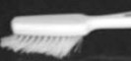
A．刷发弯曲越厉害说明牙刷受到的力越大
B．从刷发弯曲的方向可以判断牙刷受到摩擦力的方向向左
C．牙刷受到的摩擦力作用在刷发上
D．手的拉力和牙刷受到的摩擦力不平衡
24．如图所示，为水平仪放置于某桌面上时的情形，则该桌面（ ）
A、右面高，左面低 B、左面高，右面低
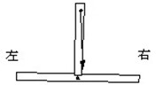
C、左右相平，前高后低 D、左右相平，前低后高
25. 某学习小组对一辆在平直公路上做直线运动的小车进行观测研究。他们记录了小车在某段时间内通过的路程与所用的时间，并根据记录的数据绘制了路程与时间的关系图象， 如图所示。根据图象可以判断 （ ）
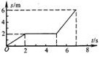
A．0 ～5s内，小车的平均速度是0.4m/s B．0～7s内，小车的平均速度是1.5m/s
C．2s～5s内，小车受到的合力不为零 D．5s～7s内，小车受到的合力不为零
26. 科学课本放在水平桌面上，文具盒放在科学课本上，则 （ ）
A．科学课本受到的重力和桌面对科学课本的支持力是一对平衡力
B．科学课本对桌面的压力和桌面对科学课本的支持力是一对相互作用力
C．科学课本对文具盒的支持力和文具盒对科学课本的压力是一对平衡力
D．桌面对科学课本的支持力和文具盒对科学课本的压力是一对相互作用力
27．重50牛的物体放在水平桌面上，滑动时受到的摩擦力士10牛，要使物体做匀速直线运动，所需的水平拉力是（ ）
- 60 牛 B. 50牛 C. 40牛 D. 10牛
28．物体通过两个连续相等距离的平均速度分别为V₁=10m/s,V₂=15m/s,则物体在整个运动过程中的平均速度是 （ ）
A．12.5m/s B.12m/s C. 12.75m/s D.11.75m/s
29. 如果你看过中央电视台体育频道的围棋讲座就会发现，棋子在竖直放置的棋盘上可以移动，不会掉下来。原来，棋盘和棋子都是由磁性材料制成的。棋子不会掉落是因为（ ）
A．质量小，重力可以忽略不计 B．棋盘对它有很大的吸引力
C．受到棋盘对它向上的摩擦力 D．受到空气的浮力
30．某同学拉着一盛水的器具在水平桌面上运动的瞬间所发生的现象示意图，对此现象下列判断正确的是（ ）
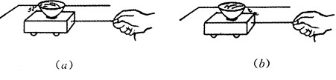
A．都是在小车突然停止时发生;
B．都是在小车突然起动时发生;
C．图(a)所示的现象是在小车突然停止或在运动中突然加速时发生;
D．图(b))所示的现象是在小车突然停止或在运动中突然减速时发生.
二、简答题（每空2分，共40分）
31． 力作用在物体上的效果：一是能改变物体的 ； 二是能使物体发生 。力对物体的作用效果跟力的大小、 、 三个因素有关。
32． 在2011年的中考体育测试中，测得小明同学身体的几项指标忘记了填写单位，请你填上合适的单位：身高是165 ，体重是500 。
33． 请分析“人推车”这个现象中施力物体是 ，受力物体是 。
34．一个物体的质量是5kg，当把它吊在空中静止时，它受到的拉力是 N，若使它以1m/s的速度匀速上升，它受到的拉力是 N。(g取10N/kg)
35．（1）画出下右图中作用在小车A点并与地面成30⁰角斜向上，大小为40牛顿的拉力
（2）放在斜面上正在向下滚动的球体受到的重力是300N，作出重力的图示 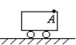 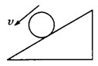
（1） （2）
36．小球沿一曲面滚动，间隔相等时间所拍摄的照片如图4所示，可知小球的运动速度是先变 ，后变 。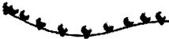
A
图4 图5
37． 物体A静止在水平桌面上, 如图5所示, 若把A稍微向右水平移动, 则A对桌面的压力F (填“变大”、“变小”或“不变”，下同)和压强p 。
38. 两个做匀速直线运动的物体，甲的速度是3m/s，乙的速度是5m/s，则它们通过相等的路程所用的时间之比为 ，在相等的时间内通过的路程之比为 。
39．某同学测出自己正常步行时的速度是1．2米／秒，从家门到校门要走１５分钟，如果改骑自行车则需６分钟，问：（１）从家门到校门的路程大约是 米，（２）骑自行车时的平均速度是 米／秒。
三、分析计算题（每题4分，共20分）
40.小明同学在探究“压力的作用效果与压力大小的关系”时，做了如下图甲、乙所示的实验。
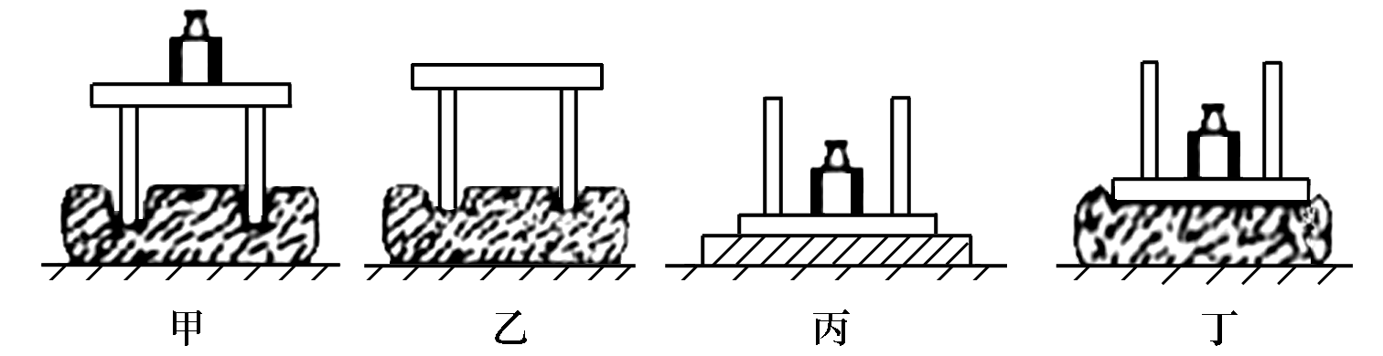

（1）实验能够得到的结论是 。
（2）若想继续探究“压力的作用效果与受力面积大小的关系”，应再做图 ______（填“丙”或“丁”）所示实验。
40.为了探究物体的运动规律，小马找来了用过的输液器和瓶子，设计了两套装置（如图甲、乙）．选择其中一套合理的装置，通过调节使水匀速滴出；他以小车为研究对象，在车尾处粘上长纸条，让小车拖着的纸条经过滴管出口的正下方．改变小车的运动状态，经过多次实验后，得到了数个带有“滴痕”的长纸条，选择其中两个纸条（如图丙所示）进行研究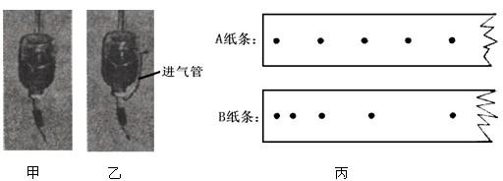
（1）为保证水持续匀速滴出，合理的装置应该是 （填“甲”或“乙”）， 这样可以保证在纸条上得到的任意相邻两个“滴痕”的间隔时间 。
（2）通过对A、B纸条上“滴鞎”的分析，你认为小车两次分别做什么运动？
； 。
41. 小科同学的质量是50kg，他所受的重力是多少N？0.6N重的塑料块，质量是多少g？(g取10N/kg)

42. 为纪念郑和七下西洋讲华夏文明传扬于世，闽江口屹立起国内最大最高的一尊雕像，如图所示。石雕像和基座的总质量为7×10⁵kg，基座底部呈正方形，面积约为50m²，则石雕像和基座总重力是多少N？对水平地面的压强是多少Pa？（g取10N/kg）
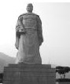

43. 地处宁波慈溪的杭州湾跨海大桥已于2008年建成通车，大桥建成后，使原来沪杭甬高速公路近300千米的路程缩短为约130千米，这将大大促进区域经济的发展。有一辆油罐车的时速为100千米/时，大桥建成后到上海将节约多少时间？

祝贺你已经顺利完成所有题目的解答，请你再仔细检查一下！

